MegaJet MJ-3031M

АВТОМОБИЛЬНАЯ Си-Би РАДИОСТАНЦИЯ

1. ВВЕДЕНИЕ
Автомобильная Си-Би радиостанция MegaJet MJ-3031M разработана на основе современных технологий и является первой моделью Си-Би радиостанций нового поколения.
Передатчик радиостанции MegaJet MJ-3031M имеет максимально допустимую для данного класса излучаемую мощность 10 Вт и высококачественную модуляцию. Кроме того, приемником радиостанции является супергетеродин с двойным преобразованием частоты, с двухконтурной перестраиваемой входной цепью, кварцевыми и керамическими фильтрами и ограничителем низкочастотного шума.
Совершенно новый дизайн корпуса и панели управления радиостанции обеспечивает максимальное удобство при эксплуатации. Особое внимание уделено экономии времени доступа к органам управления радиостанции.

Особенности радиостанции MegaJet MJ-3031M.

240-каналов на поддиапазонах A, B, C, D, E , F
Новейший ЖКИ-дисплей типа Black Matrix с запоминанием текущего режима
12-сегментный индикатор уровня/мощности сигнала
Возврат к предыдущему каналу при сканировании
Запоминание 4-х каналов по выбору пользователя
Система шумоподавления
Параллельное прослушивание двух каналов

2. ТЕХНИЧЕСКИЕ ХАРАКТЕРИСТИКИ

Диапазон радиочастот A: 25615 - 26055 кГц; D: 26965 - 27405 кГц B: 26065 - 26505 кГц; E: 27415 - 27855 кГц C: 26515 - 26955 кГц; F: 27865 - 28305 кГц
Количество каналов 240 в “Европейской” сетке
Виды модуляции Частотная (ЧМ) и амплитудная (АМ)
Импеданс антенны 50 Ом
Управление Регулятор громкости с выключателем питания, регулятор шумоподавления, настройка на каналы (вверх/вниз), сегментный измеритель уровня, переключатели: NB, DW, CH9, SCAN АМ/ЧМ, память 1, 2, 3 и 4.
Громкоговоритель 84 мм; 8 Ом; 1,0 Вт
Микрофон Конденсаторный микрофон
Напряжение питания 13,8 В
Габариты 159 х 138 х 48 мм
Вес 850 г
Для повышения надежности в системе управления радиостанции используется бесконтактная коммутация на диодах и транзисторах. Выходные каскады передатчика имеют защиту от рассогласования, короткого замыкания и обрыва в антенном кабеле. Имеется встроенный фильтр в цепи питания для исключения влияния помех от системы зажигания автомобиля.

ПРИЕМНИК
Чувствительность при 10 дБ С/Ш 0,8 мкВ (АМ); 0,5 мкВ (ЧМ)
Избирательность 60 дБ при ширине полосы 5 кГц
Диапазон АРУ 80 дБ
Диапазон шумоподавителя 0,5 мкВ - 1000 мкВ
Выходная звуковая мощность 1,0 Вт на 8 Ом при 10% искажений
Искажения при входном сигнале 1000 мкВ не более 3%
Диапазон звуковых частот 400 - 2400 Гц
Промежуточные частоты 1-я - 10695 кГц
2-я - 455 кГц
Избирательность по побочным каналам приема не менее 45 дБ

ПЕРЕДАТЧИК
Уровень излучаемой мощность 10 Вт
Стабильность частоты не более 0,005%
Уровень побочных излучений не более - 70 дБ
Потребляемый ток не более 2,0 А
Параметры модуляции АМ 90% (+/-5%)
Девиация частоты при работе с ЧМ 2,0 кГц

3. НАЗНАЧЕНИЕ ОРГАНОВ УПРАВЛЕНИЯ
(Органы управления радиостанцией указаны цифрами на рис. 1)

(1) Регулятор SQUELCH - “Шумоподавитель”. Этот регулятор используется для регулировки уровня порога слышимости шума при отсутствии принимаемого сигнала. Для достижения максимальной чувствительности приемника этот регулятор нужно установить в положение, при котором собственные или эфирные шумы только начинают подавляться. Вращайте регулятор по часовой стрелке до момента пропадания шумов в динамике. Принимаемый сигнал должен быть чуть выше уровня порога шумоподавителя. Дальнейшее вращение регулятора по часовой стрелке увеличивает порог шумоподавителя и увеличивает уровень сигнала, который может быть слышен. При крайнем правом положении ручки возможен прием только очень мощных сигналов.
При регулировке соблюдайте аккуратность, так как небрежная установка уровня шумоподавления может значительно ухудшить чувствительность приемника, вследствие чего станет невозможным прием слабых сигналов.
- ON/OFF/VOLUME - “Включение/Выключение Питания, Регулятор Уровня Громкости”. Поверните ручку по часовой стрелке для включения питания и установки нужного уровня громкости.
- Кнопка L.C.R. - “Возврат к Предыдущему Каналу. Если радиостанция сканирует и остановилась на канале, а вам необходимо подключиться к предыдущему каналу, на котором был обнаружен сигнал при сканировании, то при нажатии кнопки "L.C.R." режим сканирования остановится, и радиостанция вернется на предыдущий канал. Номер предыдущего канала будет указан на табло ЖКИ-дисплея.

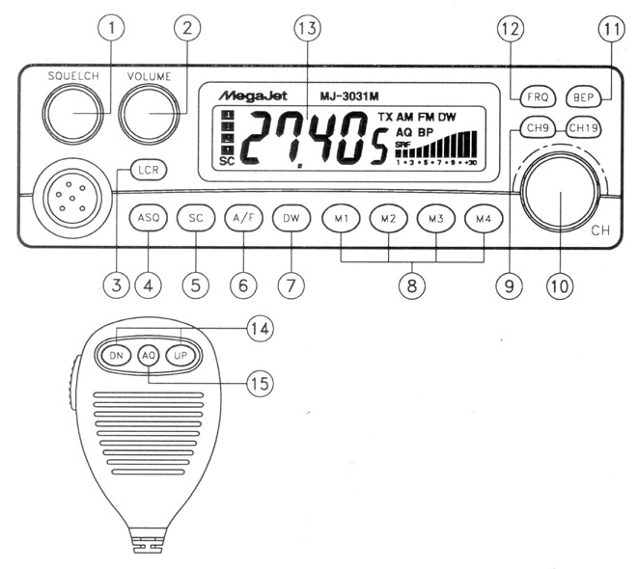
Рис.1. Радиостанция MegaJet MJ-3031М. Вид панели управления.

(4) ASQ - "Автоматическая настройка шумоподавления". При нажатии этой кнопки включается функция автоматического шумоподавления. Во время работы данной функции на дисплее высвечивается "AQ" и режим ручного шумоподавления с использованием регулятора SQ не работает. Для отключения данной функции необходимо еще раз нажать эту кнопку.
(5) Кнопка SCAN - “Сканирование”. При нажатии на эту кнопку приемник радиостанции автоматически сканирует (перестраивается по каналам) до настройки на занятый канал. При этом если в течение 5 сек вторичное нажатие на кнопку не производится, то сканирование продолжается до следующего занятого канала. Режим сопровождается индикацией знака “SC” на табло ЖКИ-дисплея.
(6) Переключатель AM/FM - “АМ/ЧМ”. Выбор вида модуляции АМ или ЧМ. АМ используется для связи на средней и большой дальности. ЧМ обеспечивает наиболее качественное звучание, если принимаемый сигнал достаточно силен. Но, прежде всего, модуляция Вашей радиостанции должна совпадать с модуляцией радиостанции Вашего корреспондента.
(7) Переключатель DW (Dual Watch) - “Параллельное Прослушивание Двух Каналов”. Эта функция эквивалентна наличию двух приемников в одной радиостанции. В этом режиме можно прослушивать два различных, заранее заданных канала. Определите каналы, которые необходимо прослушивать (например: 10-й и 20-й). После настройки на 10-й канал нажмите переключатель “DW”. На ЖКИ дисплее появится мигающий знак "DW". Затем настройтесь на 20-й канал и, установив необходимый уровень шумоподавления, нажмите кнопку “DW” вторично. Теперь радиостанция будет настраиваться на 10-й и 20-й каналы попеременно с интервалом 0,5 сек. В случае необходимости Вы можете связаться с абонентом по одному из двух выбранных каналов, а после окончания связи радиостанция вновь перейдет в режим параллельного прослушивания за 10-м и 20-м каналами. Для отключения этого режима нажмите еще раз кнопку “DW”.
При стандартных заводских настройках у радиостанции выставлен 40 канальный режим диапазона радиочастот 26,965МГц - 27,405МГц. СЕТКА D. Для настройки на «15 канал дальнобойщиков 27,135МГц», необходимо выставить на дисплее 15 канал. Если требуется настроить другой канал в диапазоне 25,615МГц-28,305МГц (240 каналов, сетки A,B,C,D,F): выключить станцию , удерживая нажатой кнопку “DW”, нажать кнопку «CH9» и включить радиостанцию . Переключение сеток выполняется кнопкой CH9.
(8) Четыре кнопки 1, 2, 3, 4 (Memories) - “Память 4-х Каналов”. В радиостанции предусмотрена функция памяти любых четырех каналов. Для запоминания конкретного канала, выбранного ручкой настройки, нажмите с удержанием до 3-х сек. одну из четырех кнопок. Канал будет запомнен в ячейке памяти под номером этой кнопки. При необходимости вызова этого канала достаточно нажать кнопку с этим номером и в левой части табло ЖКИ-дисплея появится индикация его номера.
(9) Кнопка CH9 - “Канал 9”. Заводская установка - включение аварийного канала. Для вхождения в экстренную связь просто нажмите кнопку “CH9”.
В радиостанциях, укомплектованных “Российской” сеткой частот, нажатие и удержание данной кнопки вместо аварийного канала обеспечивает установку “Российской” сетки при включении питания. Для перехода в “Европейскую” сетку необходимо выключить питание радиостанции и повторить включение питания при нажатой кнопке “СН 9”. Кнопка "CH 9" используется так же для переключения сеток. Для настройки радиостанции в многосеточный режим необходимо включить станцию с помощью ручки "VOLUME" а при нажатых одновременно кнопках "DW" и "CH 9". Для перехода станции в одночастотный режим необходимо выключить станцию и повторно включить ее при одновременно нажатых кнопках "DW" и "CH 9".
(10) Переключатель CHANNEL - “Переключатель Каналов”. Это ручка бесконечного вращения с помощью, которой можно настраиваться на выбранный канал.
(11) BEP - При нажатии этой кнопки на дисплее появляется "ВР". Это означает, что нажатие какой-либо функциональной клавиши будет сопровождаться звуковым сигналом. Для отключения данной функции необходимо еще раз нажать эту кнопку.
(12) Кнопка FRQ (Frequency/Channel) - “Частота Канала/Номер Канала”. При последовательном нажатии на эту кнопку на табло ЖКИ-дисплея будут индицироваться соответственно частота канала или номер канала.
(13) Табло SRF - ЖКИ-Дисплей. Информационное табло для контроля состояния и режимов работы радиостанции.
(14) UP - При нажатии этой кнопки вы можете переключиться на следующий канал вместо использования для этой цели переключателя CH.
DN - При нажатии этой кнопки вы можете переключиться на предыдущий канал вместо использования для этой цели регулятора CH.
(15) AQ - "ASQ на микрофоне". Для удобства вы можете включить (выключить) использовать функцию автоматического шумоподавления с микрофона.

4. МНОГОФУНКЦИОНАЛЬНЫЙ ЖКИ-ДИСПЛЕЙ
В конструкции радиостанции используется новейший многофункциональный дисплей на жидких кристаллах (ЖКИ) типа Black Matrix с запоминанием текущего режима и с дополнительной подсветкой. Особенно удобны при пользовании ЖКИ-дисплеем цифры индикатора номера канала размером 16 мм. На информационной панели ЖКИ-дисплея отображаются основные функциональные параметры режимов работы Си-Би радиостанции. Назначения мнемонических знаков, индицируемых на панели дисплея, приведены на рис. 1.

1, 2, 3, 4 - Номера ячеек памяти, в которых запомнены четыре, заранее выбранных канала.

AM FM - АМ/ЧМ. Индикация одного из этих знаков означает выбор вида модуляции АМ или ЧМ.
SC (Scan) - Сканирование. Индикация знака “SC” означает работу приемника в режиме автоматического сканирования.
Для реализации этой функции включите питание радиостанции и установите необходимую громкость. Отрегулируйте шумоподавление. Нажмите кнопку “SCAN” и сканирование начнется. На ЖКИ-дисплее появится знак “SC”. При обнаружении канала, сигнал в котором
превышает уровень шумоподавителя, сканирование останавливается на 5 сек. и возобновляется
вновь, вплоть до нажатия тангенты или кнопки “SCAN”.
DW (Dual Watch) - Параллельное Прослушивание Двух Каналов. Индикация знака "DW" означает включение в радиостанции функционального режима параллельного прослушивания двух каналов. Если сканирование радиостанции приостановилось на конкретном канале, который занят нужным корреспондентом, нажмите тангенту для проведения сеанса. При этом сканирование прекращается и начинается передача по каналу.
NB (Noise Blanking) - Компенсация Шумов. Индикация знака “NB” означает включение системы компенсации низкочастотных и импульсных шумов при приеме.
LOC (Local) - Режим Местной Связи. Индикация знака “LOC” означает, что усиление ВЧ обеспечивает связь в местном режиме.
“88,88 8” - Индикация Номера Канала/Частоты. 5-разрядный цифровой индикатор в центральной части ЖКИ-дисплея индицирует номер выбранного канала или его частоту.
SRF (S-метр) - Индикатор Уровня. 12-сегментный индикатор показывает относительный уровень принимаемого сигнала или глубину модуляции выходного сигнала передатчика.

5. УСТАНОВКА РАДИОСТАНЦИИ В АВТОМОБИЛЕ
Радиостанция предназначена для использования в автомобилях с 12-вольтовым аккумулятором и заземленным минусом. Перед установкой радиостанции проверьте соответствие Вашего автомобиля данному требованию. Для крепления радиостанции в автомобиле предназначена монтажная скоба и кронштейн-держатель микрофона.
ГДЕ УСТАНАВЛИВАТЬ СИ БИ РАДИОСТАНЦИЮ?
Радиостанция устанавливается в автомобиле в таком месте, чтобы пользование ею не создавало неудобств и не отвлекало водителя от управления автомобилем. Наилучшим местом для этой цели является место под приборной панелью автомобиля.
Внимание: Убедитесь, что при выборе места установки радиостанции она не мешает водителю и не ухудшает доступ к органам управления автомобилем. При прокладке соединительных кабелей соблюдайте требования безопасности. При неудобном расположении радиостанции или соединительных кабелей возможна потеря управления автомобилем.
МЕХАНИЧЕСКИЕ РАБОТЫ ПРИ УСТАНОВКЕ.
Этап 1. Соблюдая осторожность, воспользуйтесь монтажной скобой, как шаблоном для разметки крепежных отверстий под приборной панелью. Для отметки мест сверления восполь-зуйтесь шилом или другим острым инструментом, предназначенным для разметки на металле.
Этап 2. Просверлите два отверстия диаметром 3 мм для каждого винта крепления монтажной панели. Закрепите скобу под приборной панелью прилагаемыми винтами-саморезами 10 мм (см. рис. 2). Особо внимательно следует сверлить отверстия, чтобы не повредить соединительные жгуты и электронные устройства, расположенные под панелью.

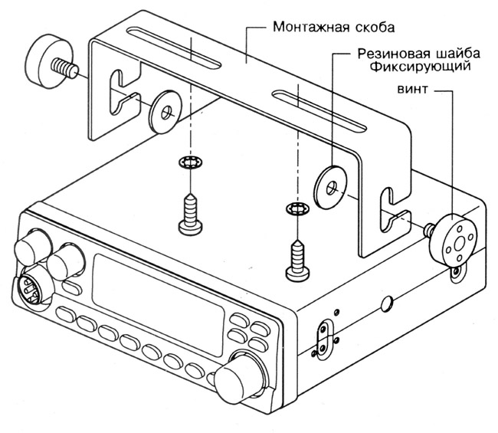

Рис.2. Крепление радиостанции при помощи монтажной скобы.
МОНТАЖ РАДИОСТАНЦИИ.
Этап 1. Вставьте радиостанцию в монтажную скобу до совмещения с фиксаторами (см. рис. 3). Установите оптимальный угол наклона корпуса радиостанции для удобства доступа.
Этап 2. Закрепите фиксаторы радиостанции, предусмотрев при этом место для подключения внешних кабелей к задней стенке радиостанции.

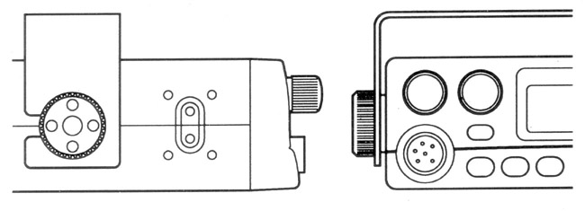
Рис. 3. Крепление радиостанции фиксаторами.

УСТАНОВКА ДЕРЖАТЕЛЯ МИКРОФОНА.  Рядом с радиостанцией на приборной панели автомобиля просверлите два отверстия для установки кронштейна-держателя микрофона (см. рис. 4).  Закрепите держатель двумя винтами-саморезами 10 мм из комплекта к радиостанции. | 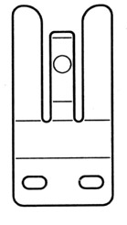
ПОДКЛЮЧЕНИЕ ВНЕШНЕГО ДИНАМИКА  (в комплект поставки не входит).  На задней стенке радиостанции имеется гнездо для подключения внешнего динамика "EXT. SP” (см. рис. 5). Вставьте в нее штекер от внешнего динамика. При этом встроенный динамик отключается. | 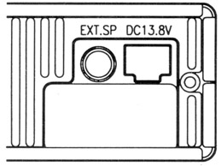
ПОДКЛЮЧЕНИЕ ПИТАНИЯ.
Поскольку радиостанция MegaJet MJ-3031M оснащена фильтром по питанию для исключения помех от системы зажигания двигателя, подключать ее к автомобильной бортсети можно в любой точке. Для снижения помех лучше использовать провод в виде скрученной пары.
Этап 1. Отсоедините кабели питания от клемм аккумулятора во избежание короткого замыкания, которое может произойти при подключении питания радиостанции.
Этап 2. Подсоедините красный “положительный” провод от радиостанции с встроенным держателем предохранителя к блоку предохранителей (“прикуривателю” или напрямую к положительной клемме аккумулятора). Обычно наиболее удобной точкой для подключения радиостанции считается блок предохранителей. Можно подключить кабель питания к контактам замка зажигания, в этом случае радиостанция будет выключаться автоматически при выключении зажигания, что предотвратит случайный разряд аккумулятора.
Этап 3. Надежно подсоедините черный “отрицательный” провод от радиостанции непосредственно к кузову автомобиля. Для наилучшей работы радиостанции требуется надежный контакт с металлом кузова.
Этап 4. Восстановите подсоединение кабелей питания к клеммам аккумулятора. Подсоедините штекер шнура питания к разъему питания на задней стенке радиостанции.

6. УСТАНОВКА И НАСТРОЙКА АВТОМОБИЛЬНОЙ АНТЕННЫ

В Си-Би диапазоне наибольшее распространение получили антенны с вертикальной поляризацией. Это связано с тем, что на автомобиле сложно разместить эффективную антенну с горизонтальной поляризацией, а Си-Би связь в основном применяется для мобильных объектов. Из этих же соображений применяются антенны с круговой диаграммой направленности типа “GP” (Ground Plane).
В общем случае имеются два типа антенн для мобильных Си-Би радиостанций - полноразмерный штырь длиной 1/4 волны (2,75 м) и укороченная согласованная штыревая антенна (от 0,5 до 1,9 м). Из-за большой длины полноразмерных антенн на автомобилях применяются, в основном, укороченные антенны длиной не менее 1,2 м, в различных конструктивных исполнениях с креплением через отверстие в крыше, на кронштейне за отбортовку водостока или на магнитном основании

Антенны на магнитном основании имеют то преимущество, что легко убираются внутрь машины на стоянке, а сила магнита обеспечивает ее надежное крепление при тряске и движении с высокой скоростью. От места установки антенны зависит ее диаграмма направленности. При установке антенны на середине крыши, диаграмма направленности приближается к круговой. Если антенна установлена на правом краю крыши, то ее максимальное усиление будет направлено влево от оси автомобиля. При размещении антенны на заднем багажнике ее диаграмма будет направлена вперед.
Вот некоторые основные правила для выбора места установки антенны, которые необходимо учитывать:
1. Устанавливайте антенну в наивысшей точке автомобиля.
2. Чем большая часть антенны расположена над крышей, тем лучше.
3. Устанавливайте антенну в центре поверхности, которая выбрана для установки.
4. Прокладывайте антенный кабель как можно дальше от источников помех таких, как провода зажигания, электромагнитные приборы и т.д.
5. Добивайтесь надежного подсоединения экрана подводящего кабеля к металлу кузова.
6. Если антенна укомплектована штатным кабелем, недопустимо изменять его длину.
7. Соблюдайте аккуратность, чтобы не повредить кабель.

Пять типичных мест установки автомобильной антенны: (1) задний бампер, (2) задняя крышка багажника, (3) отбортовка для стока воды, (4) капот, (5) крыша.
УСТАНОВКА АНТЕННЫ.
Тщательно соблюдайте указания инструкции по установке антенны, составленной изготовителем.
Внимание ! Никогда не включайте радиостанцию при отключенной антенне или с поврежденным антенным кабелем. Результатом может явиться выход радиостанции из строя.
НАСТРОЙКА АВТОМОБИЛЬНОЙ АНТЕННЫ.
Автомобильная антенна должна быть настроена в резонанс на средней частоте диапазона. Для этого применяется измеритель КСВ, который подключается между радиостанцией и антенной. Различные типы антенн настраиваются разными способами, поэтому необходимо ознакомиться с инструкцией. Как правило, настройка антенны осуществляется уменьшением или увеличением длины штыря. Постарайтесь добиться минимума КСВ в середине диапазона. И если на краях диапазона удается получить КСВ не более 1,5, то антенна настроена отлично.
Для приобретения измерителя КСВ или настройки автомобильной антенны Вы можете обратиться к ЗАО Техно-Арт.

7. ПРАВИЛА ПОЛЬЗОВАНИЯ РАДИОСТАНЦИЕЙ

Включите радиостанцию вращением ручки “Вкл./Выкл. и Рег. Громкости” по часовой стрелке. Установите требуемую громкость звучания. Отрегулируйте порог шумоподавления регулятором “Шумоподавитель” в соответствии с указаниями п. 3.1 настоящего руководства.
Выберите нужный канал с помощью переключателя каналов (п. 3.11).
Примечание: Если перестройка каналов не производится, обратите внимание, может быть включен режим вызова из памяти. В этом случае выключите кнопку экстренной связи “Канал 9”.
РЕЖИМ ПЕРЕДАЧИ.
Нажмите с удержанием переключатель “Тангента” на корпусе микрофона. Держите корпус микрофона на расстоянии 5 см ото рта и говорите нормальным разборчивым голосом.
РЕЖИМ ПРИЕМА.
Просто отпустите тангенту и слушайте Вашего корреспондента, пользуясь регуляторами уровня громкости и шумоподавителя для достижения наилучшего качества звучания.

8. ФАКТОРЫ, ВЛИЯЮЩИЕ НА ДАЛЬНОСТЬ Си-Би СВЯЗИ

Выделенный для гражданской радиосвязи диапазон частот 27 Мгц обладает теми же свойствами распространения радиоволн, что и телевизионный диапазон УКВ. Си-Би радиоволны распространяются подобно лучу света по прямой от передающей антенны к приемной антенне. Дальность связи зависит от многих факторов: высоты установки антенн над уровнем окружения, геодезической высоты и рельефа местности, вида используемых антенн и качества их настройки, поляризации излучения (горизонтальной или вертикальной), мощности передатчика, уровня помех в точке приема, наличия преград на трассе связи, вида используемой модуляции, а также погодных условий. Значительно ухудшает условия для Си-Би связи нахождение автомобиля в тоннелях, под эстакадами, на закрытых автостоянках или в узких дворах высоких зданий. В условиях города и сильно пересеченной местности сигнал к приемной антенне приходит по нескольким разным путям и складывается из составляющих с разными фазами, поэтому уровень сигнала может меняться в сотни раз при смещении приемной антенны всего на 1-2 метра. Этот эффект особенно важно учитывать при связи база-автомобиль. Иногда достаточно незначительно переместить автомобиль, чтобы сигнал вырос на несколько баллов.
Практически дальность связи при АМ или ЧМ модуляции и мощности передатчика 4-10 Вт составляет ориентировочно: автомобиль - автомобиль - 10-15 км, автомобиль - база - 15-20 км, база - база - 30-60 км.

Достаточно уверенная связь земной волной в Си-Би диапазоне даже при благоприятных условиях ограничивается дальностью 75 км.
Если Вы ощущаете значительное уменьшение дальности связи, проверьте качество и надежность подключения антенны и Си-Би радиостанции.

ШУМЫ И ПОМЕХИ.
Уровень шумов и помех в точке приема сильно влияет на дальность связи. Наиболее сильные помехи наблюдаются вблизи линий электропередач, контактных сетей электропоездов, трамваев и троллейбусов. На прием в автомобиле могут сильно влиять помехи и шумы, вызванные работой систем и агрегатов автомобиля.
Си-Би приемник - высокочувствительное устройство, способное принимать и усиливать очень слабые сигналы и шумы, особенно, если источник этих сигналов находится на расстоянии нескольких десятков сантиметров. Любой шум, который слышен в динамике радиостанции, почти наверняка имеет источник, находящийся вне радиостанции, т.к. данная радиостанция разработана с учетом подавления и минимизации уровня собственных шумов (подавитель низкочастотного шума и ограничитель шумов).

ПОДАВЛЕНИЕ ШУМОВ.
Существует несколько рекомендаций для контроля и уменьшения влияния внешних помех и шумов автомобиля.
Прежде всего, проверьте отсутствие помех по цепям питания. Для этого сравните уровень шума приемника при отключенной антенне до и после выключения двигателя. Одинаковый уровень шума означает, что по цепям питания помехи отсутствуют.
Наиболее интенсивным источником внешних шумов является система зажигания автомобиля, в котором установлена Си-Би радиостанция. Если Вы считаете эту причину возможной, просто выключите двигатель и оставьте ключ в положении "Приборы включены". В этом случае питание на радиостанцию подается, однако система зажигания не работает. Если при этом шумы значительно уменьшились, то система зажигания Вашего автомобиля является источником шумов.
Для их уменьшения необходимо отрегулировать двигатель и заменить старые свечи и провода. Можно использовать высоковольтные провода с силиконовой изоляцией и колпачки свечей с помехоподавляющими резисторами, а также дополнительный провод, соединяющий капот с кузовом. Эти меры уменьшат уровень шумов от системы зажигания двигателя.

Предупреждение: Не производите ремонт или переоборудование системы зажигания при отсутствии опыта ремонта автомобиля. Для этого следует обратиться на станцию технического обслуживания.
Искрение щеток автомобильного генератора может издавать помеху, напоминающую в динамике воющий звук разной высоты. Эта помеха вызвана загрязнением щеток коммутатора и устраняется протиранием контактных поверхностей чистой тканью или специальными принадлежностями для зачистки контактов.
Регулятор напряжения может вызывать неприятный шумящий звук в динамике радиостанции за счет дребезга контактов реле. Для подавления этой помехи следует установить фильтр в виде коаксиального кабеля с конденсаторами между аккумулятором и клеммами регулятора напряжения.
В прерывателе зажигания также нужно поддерживать в чистоте контакты и поверхности щеток для уменьшения влияния помех на Си-Би связь.
Иногда источниками помех для Си-Би связи могут являться электромеханические устройства автомобиля: двигатель вентилятора, электростеклоподъемники, двигатель стеклоочистителя, которые блокируется для подавления помех коаксиальными конденсаторами (проконсультируйтесь с механиком по обслуживанию автомобиля).
Источником помех для Си-Би связи при движении автомобиля по сухому шоссе могут являться даже колеса и шины. Электростатический шум колес подавляется установкой пружинных коллекторов для снятия статического заряда между осями колес и картером двигателя. Статический заряд шин уменьшается применением специального антистатического порошка внутри каждой шины.Шум коронного разряда антенны - наиболее часто встречается при использовании антенн с заостренным концом во время или перед грозой. Единственный выход - проехать грозу или переждать.

